Навчально-науковий інститут кібернетики, інформаційних технологій та інженерії Кафедра інформаційних технологій

ЗВІТ

з лабораторної роботи №6 з дисципліни: «Об'єктно-орієнтоване програмування» Тема: Абстрактні класи та інтерфейси

Виконав: студент 2 курсу, групи КН-21

Корейко Андрій Олегович

Тема та мета роботи
Тема: Абстрактні класи та інтерфейси.
Мета: Навчитися використовувати абстрактні класи та інтерфейси
Завдання (Варіант 8)
Створити клас "прямокутник b 1 ≤ x 1 ≤ a 1 , b 2 ≤ x 2 ≤ a 2 ".
Описати методи:
завдання відповідних коефіцієнтів;
виведення відповідних коефіцієнтів на екран;
визначення, чи належить введена користувачем точка заданому прямокутнику.
Створити похідний від нього клас "паралелепіпед b 1 ≤ x 1 ≤ a 1 , b 2 ≤ x 2 ≤ a 2 , b 3 ≤ x 3 ≤ a 3 ", де a i , b i , i = 1 , 3 – задані числа.
Перевантажити відповідні методи:
завдання відповідних коефіцієнтів;
виведення відповідних коефіцієнтів на екран;
визначення, чи належить введена користувачем точка заданому паралелепіпеду.
Створити об’єкти класів "паралелепіпед" та "прямокутник". Визначити, чи належать введені користувачем точки вказаним об’єктам.
Хід виконання роботи
Аналіз та проектування структури
На основі попередньої роботи було виділено загальні особливості геометричних об'єктів та спроектовано ієрархію класів у проекті LabWork. Для забезпечення гнучкості архітектури було впроваджено:
Інтерфейс IGeometricShape: визначає обов'язковий набір методів (SetCoefficients, DisplayCoefficients, IsPointInside) для всіх фігур.
Абстрактний клас BaseShape: реалізує інтерфейс та служить базою для винесення спільної логіки, такої як конструктори та деструктори.
Розробка класів та керування життєвим циклом
Було розроблено клас Rectangle для роботи на площині та похідний від нього клас Parallelepiped для тривимірного простору.
Конструктори: реалізовані у кожному класі для ініціалізації об'єктів та виведення службових повідомлень про їх створення.
Деструктори (фіналізатори): додані для відстеження моменту видалення об'єктів з пам'яті (наприклад, ~Parallelepiped()), що дозволяє контролювати ресурси системи.
Інкапсуляція та Поліморфізм
Інкапсуляція: принцип реалізовано через використання закритих полів (private) для зберігання координат меж фігур (_b1, _a1, _b2, _a2, _b3, _a3). Прямий доступ до даних обмежений; взаємодія відбувається через публічні методи.
Поліморфізм та перевизначення: робота з об'єктами в методі Main організована через інтерфейсне посилання IGeometricShape figure. Метод IsPointInside у класі Parallelepiped перевизначає базову логіку, використовуючи base.IsPointInside() для перевірки площини та додаючи перевірку третьої координати.
Алгоритм перевірки належності точки
Для визначення положення точки використано наступні математичні умови:
У класі Rectangle: b1​≤x1​≤a1​ та b2​≤x2​≤a2​.
У класі Parallelepiped: додається умова b3​≤x3​≤a3​.
Дотримання Code Convention
Код оформлено згідно зі стандартами Microsoft:
PascalCase: для назв класів, інтерфейсів та методів (IGeometricShape, BaseShape, DisplayCoefficients).
_camelCase з підкресленням: для приватних полів класу (_b1, _a1).
camelCase: для локальних змінних та параметрів методів.
Лістинг програми
using System;

namespace LabWork
{
public interface IGeometricShape
{
void SetCoefficients();
void DisplayCoefficients();
bool IsPointInside();
}

public abstract class BaseShape : IGeometricShape
{
public abstract void SetCoefficients();
public abstract void DisplayCoefficients();
public abstract bool IsPointInside();

protected BaseShape()
{
Console.WriteLine("System: BaseShape initialized");
}

~BaseShape()
{
Console.WriteLine("System: BaseShape finalized");
}
}

class Rectangle : BaseShape
{
private double _b1, _a1, _b2, _a2;

public Rectangle()
{
Console.WriteLine("System: Rectangle object created");
}

public override void SetCoefficients()
{
Console.WriteLine("--- Налаштування Прямокутника ---");
Console.Write("b1: ");
_b1 = double.Parse(Console.ReadLine());
Console.Write("a1: ");
_a1 = double.Parse(Console.ReadLine());
Console.Write("b2: ");
_b2 = double.Parse(Console.ReadLine());
Console.Write("a2: ");
_a2 = double.Parse(Console.ReadLine());
}

public override void DisplayCoefficients()
{
Console.WriteLine($"Прямокутник: {_b1} <= x1 <= {_a1}, {_b2} <= x2 <= {_a2}");
}

public override bool IsPointInside()
{
Console.WriteLine("Перевірка точки для прямокутника:");
Console.Write("x1: ");
double x1 = double.Parse(Console.ReadLine());
Console.Write("x2: ");
double x2 = double.Parse(Console.ReadLine());
return (x1 >= _b1 && x1 <= _a1) && (x2 >= _b2 && x2 <= _a2);
}

~Rectangle()
{
Console.WriteLine("System: Rectangle object destroyed");
}
}

class Parallelepiped : Rectangle
{
private double _b3, _a3;

public Parallelepiped()
{
Console.WriteLine("System: Parallelepiped object created");
}

public override void SetCoefficients()
{
base.SetCoefficients();
Console.Write("b3: ");
_b3 = double.Parse(Console.ReadLine());
Console.Write("a3: ");
_a3 = double.Parse(Console.ReadLine());
}

public override void DisplayCoefficients()
{
base.DisplayCoefficients();
Console.WriteLine($"Z-вісь: {_b3} <= x3 <= {_a3}");
}

public override bool IsPointInside()
{
bool baseResult = base.IsPointInside();
Console.Write("x3: ");
double x3 = double.Parse(Console.ReadLine());
return baseResult && (x3 >= _b3 && x3 <= _a3);
}

~Parallelepiped()
{
Console.WriteLine("System: Parallelepiped object destroyed");
}
}

class Program
{
static void Main(string[] args)
{
Console.OutputEncoding = System.Text.Encoding.UTF8;

while (true)
{
Console.WriteLine("\n1 - Прямокутник, 2 - Паралелепіпед, 0 - Вихід");
string choice = Console.ReadLine();
if (choice == "0") break;

IGeometricShape figure = null;

if (choice == "1")
{
figure = new Rectangle();
}
else if (choice == "2")
{
figure = new Parallelepiped();
}

if (figure != null)
{
figure.SetCoefficients();
figure.DisplayCoefficients();
bool result = figure.IsPointInside();
Console.WriteLine(result ? "Результат: Точка всередині" : "Результат: Точка зовні");
}

figure = null;
}
}
}
}

Результат роботи:
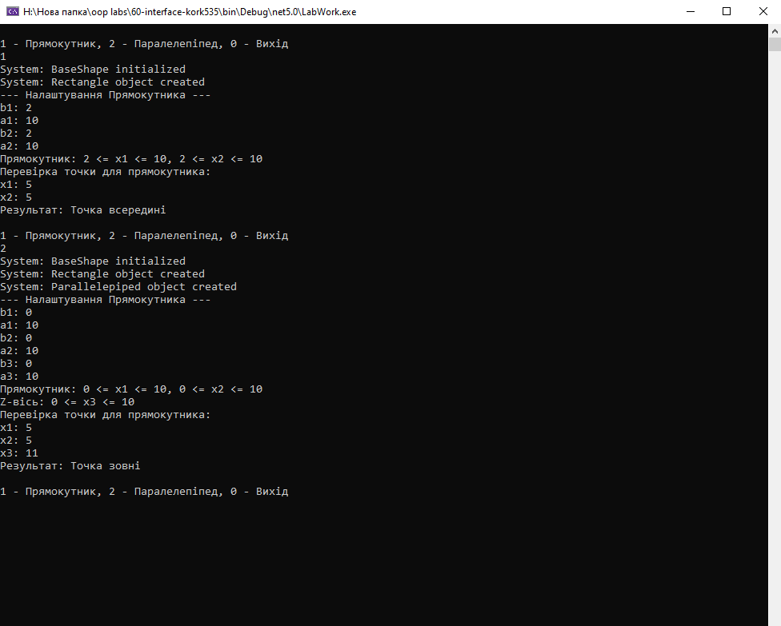

Висновок:
Під час виконання лабораторної роботи було поглиблено знання з об'єктно-орієнтованого програмування на мові C#, зокрема опановано роботу з абстрактними структурами даних.
Практичне застосування інтерфейсів та абстрактних класів: було продемонстровано, як інтерфейси дозволяють створити єдиний контракт для різних типів об'єктів, а абстрактні класи — уникнути дублювання коду.
Керування ресурсами: реалізація конструкторів та деструкторів дозволила відстежити повний життєвий цикл об'єктів у керованому середовищі .NET.
Поліморфізм: використання інтерфейсного посилання для виклику методів різних класів (Rectangle та Parallelepiped) підтвердило гнучкість розробленої архітектури.
Стандартизація: дотримання принципів інкапсуляції та C# Code Conventionдозволило створити чистий, безпечний та зручний для підтримки код, готовий до подальшого масштабування та завантаження у репозиторій GitHub.

